Manual
Usuario

Estudiante:

Hector Martinez San Jose

INDICE

- Introducción.
  - Objetivos.
- Opciones del sistema
  - Elementos de navegación
  - Crear usuario.
  - Cambiar contraseña de usuario.
  - Entrar en la aplicación.
  - Pantalla principal y generador de rotaciones.
  - Pantalla de trabajador.
  - Pantalla registro de rotaciones.

- INTRODUCCIÓN

  - Objetivos

Este manual pretende dar soporte visual e información suficiente sobre el manejo y funciones de la aplicación ‘Generador de rotaciones’ a los coordinadores de equipos de la empresa Stellantis S.A., para facilitar su manejo y correcta utilización.

- OPCIONES DEL SISTEMA

  - Elementos de navegación

La aplicación cuenta con varios elementos que ayudan a la navegación por la misma, facilitando al usuario moverse por las diferente pantallas o cerrando la aplicación en cualquier momento. Dichos elementos son comunes en todas las pantallas. Definiremos los elementos a continuación:

Volver atrás: Es un botón que nos permite volver a la pagina anterior. Se representa como en la imagen 1.1. y siempre esta en la parte superior izquierda de la aplicación.


Imagen 1.1.
Cerrar: Es un botón que nos permite salir de la aplicación. Se representa como en la imagen 1.2. y siempre esta en la parte superior izquierda de la aplicación.


Imagen 1.2.

  - Crear usuario.

En la pantalla inicial, se ha de hacer click sobre la palabra ‘Inscribirse’ tal y como se muestra en la imagen 1.3. y nos llevara a la pantalla de creación de usuarios.

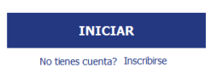
Imagen 1.3.

En la pantalla de usuarios se deben de rellenar todos los campos que se indican y hacer click en el botón ‘INSCRIBIRSE’ como se indica en la imagen 1.4.

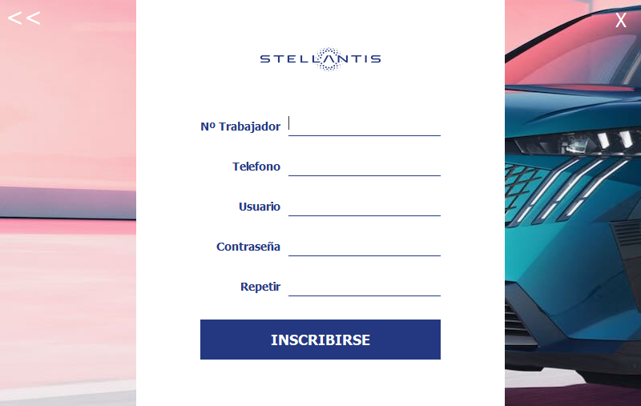
Imagen 1.4.

ATENCIÓN:
Es requisito obligatorio que los datos que se aporten para la creación de un usuario pertenezcan a un Coordinador.
Los datos de ingreso han de cumplir estos requisitos:
- El numero de trabajador ha de ser solo números.
- El teléfono ha de constar de 9 dígitos numéricos y sin separaciones entre ellos.
- El usuario solo puede contener letras.

  - Cambiar contraseña de usuario.

En la pantalla inicial, se ha de hacer click sobre la frase ‘Olvidaste la contraseña?’ tal y como se muestra en la imagen 1.5. y nos llevara a la pantalla de cambio de contraseña.
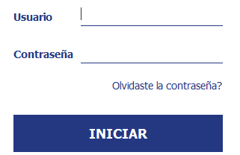
Imagen 1.5.

En la pantalla de cambio de contraseña se deben de rellenar todos los campos que se indican y hacer click en el botón ‘CAMBIAR’ como se indica en la imagen 1.6.

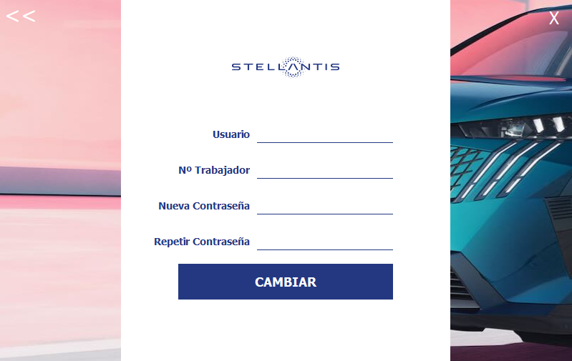
Imagen 1.6.

ATENCIÓN:
Es requisito obligatorio que los datos que se aporten para el cambio de contraseña pertenezcan a un usuario ya existente.
Los datos de ingreso han de cumplir estos requisitos:
- El usuario solo puede contener letras.
- El numero de trabajador ha de ser solo números.

  - Entrar en la aplicación.

Nada más abrir la aplicación nos aparecerá la pantalla de logn. En esta pantalla podremos acceder a la aplicación si introducimos los datos en los campos ‘usuario’ y ‘contraseña’, seguidamente se ha de pulsar el botón ‘INICIAR’ tal y como se indica en la imagen 1.7.


Imagen 1.7.

ATENCIÓN:
Es requisito obligatorio que los datos que se aporten para entrar en la aplicación han de pertenecer a un usuario ya existente.

  - Pantalla principal y generador de rotaciones.

En esta pantalla el usuario va a poder hacer click en los diferente botones que realizan diferentes acciones que describimos a continuación:

GENERAR: Nos generara una rotación que se visualizara en la tabla de la imagen 1.8.
TRABAJADOR: Lleva al usuario a la pagina de trabajadores.
REGISTRO: Lleva al usuario a la pagina de registro de rotaciones.
GUARDAR: Guarda la rotación que se muestra en la tabla de la imagen 1.8.

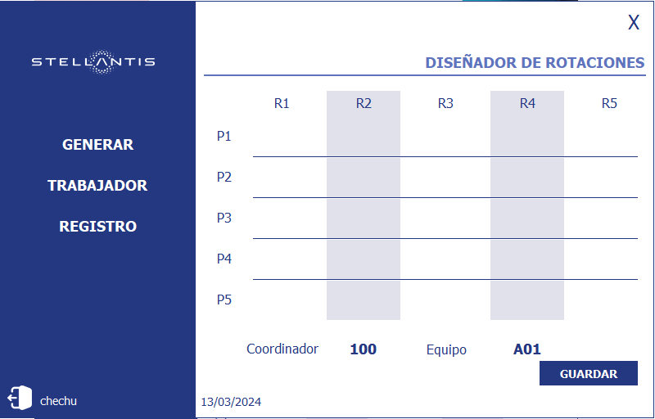
Imagen 1.8.

Se puede cambiar de usuario haciendo click en el icono que se muestra en la imagen 1.9. para volver a la paginal de inicio.


Imagen 1.9.
.

ATENCIÓN:
Es requisito obligatorio que se genere previamente una rotación para poder ser guardada.

  - Pantalla de trabajador.

En esta pantalla el usuario va a poder realizar diferentes acciones paga gestionar a los trabajadores que vamos a definir a coninuación:

GUARDAR: Para guardar un trabajador, se han de rellenar todos los campos con los datos que nos piden y hacer click en el botón ‘GUARDAR’ como se muestra en la imagen 1.12. Si la categoría es la de operario se han de seleccionar los puestos que el trabajador se sabe, como se muestra en la imagen 1.10.

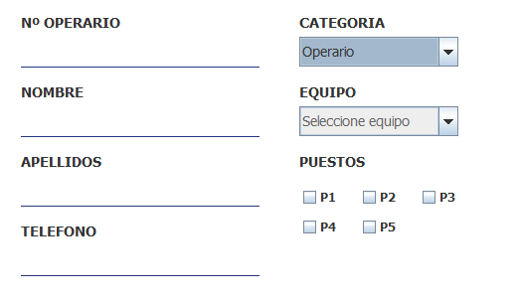
Imagen 1.10.

ACTUALIZAR: Para actualizar un trabajador, se han de rellenar todos los campos con los datos de un trabajador existente y hacer click en el botón ‘ACTUALIZAR’ como se muestra en la imagen 1.12.

BORRAR: Para borrar un trabajador, se han de rellenar todos los campos con los datos de un trabajador existente y hacer click en el botón ‘BORRAR’ como se muestra en la imagen 1.12.

BUSCAR: Para buscar un trabajador, se ha de rellenar el campo de búsqueda de trabajadores con el numero de trabajador como se muestras en la imagen 1.11.. y hacer click en el botón ‘BUSCAR’ que aparece en la imagen 1.12.

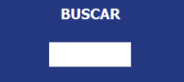
Imagen 1.11.

LIMPIAR: Para borra los datos que se muestran en todos los campos y restablecer los selectores de ‘CATEGORIA’ y ‘EQUIPO’ se ha de hacer click en el botón ‘LIMPIAR’ como se muestra en la imagen 1.12.

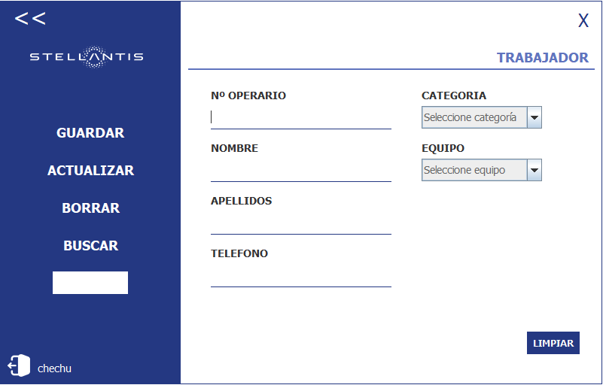
Imagen 1.12.

Se puede cambiar de usuario haciendo click en el icono que se muestra en la imagen 1.9. para volver a la paginal de inicio.

ATENCIÓN:
Es requisito obligatorio que los datos que se aporten para actualizar, borrar y buscar, pertenezcan a un trabajador existente.
Los datos de ingreso han de cumplir los siguientes requisitos:
- El numero de trabajador ha de ser solo numérico.
- El nombre ha de ser una sola palabra.
- Los apellidos han de constar de dos palabras.
- El teléfono tiene que contener solo 9 caracteres numéricos sin espacios.
- Se ha de seleccionar una categoría obligatoriamente.
- Se ha de seleccionar un equipo obligatoriamente y ha de ser uno que no este completo.
- Si se selecciono la categoría de operario, es obligatorio seleccionar al menos 3 puestos.

  - Pantalla registro de rotaciones.

En esta pantalla el usuario ha de seleccionar tanto el filtro de fechas mediante el selector ‘Seleccione una fecha’ y el selector de equipos como se indican en la imagen 1.13.. Con los filtros seleccionador puede hacer click en el botón ‘BUSCAR’ para que se muestren la rotaciones que cumplen los requisitos de los filtros.
También esta el botón ‘LIMPIAR’ que nos vaciara la tabla de los resultados que se muestren en ese momento.

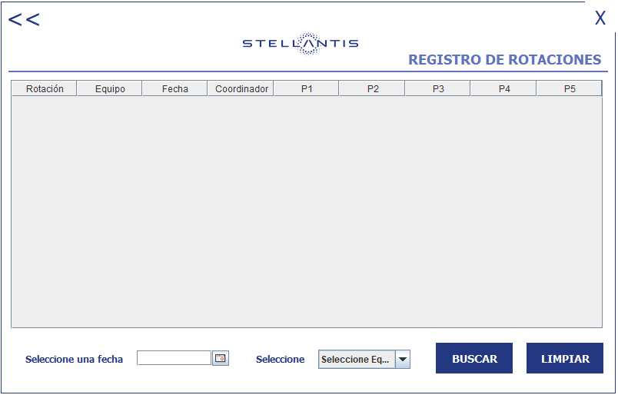
Imagen 1.13.

ATENCIÓN:
Es requisito obligatorio que se seleccionen los dos filtros antes de hacer click en el botón ‘Buscar’.

